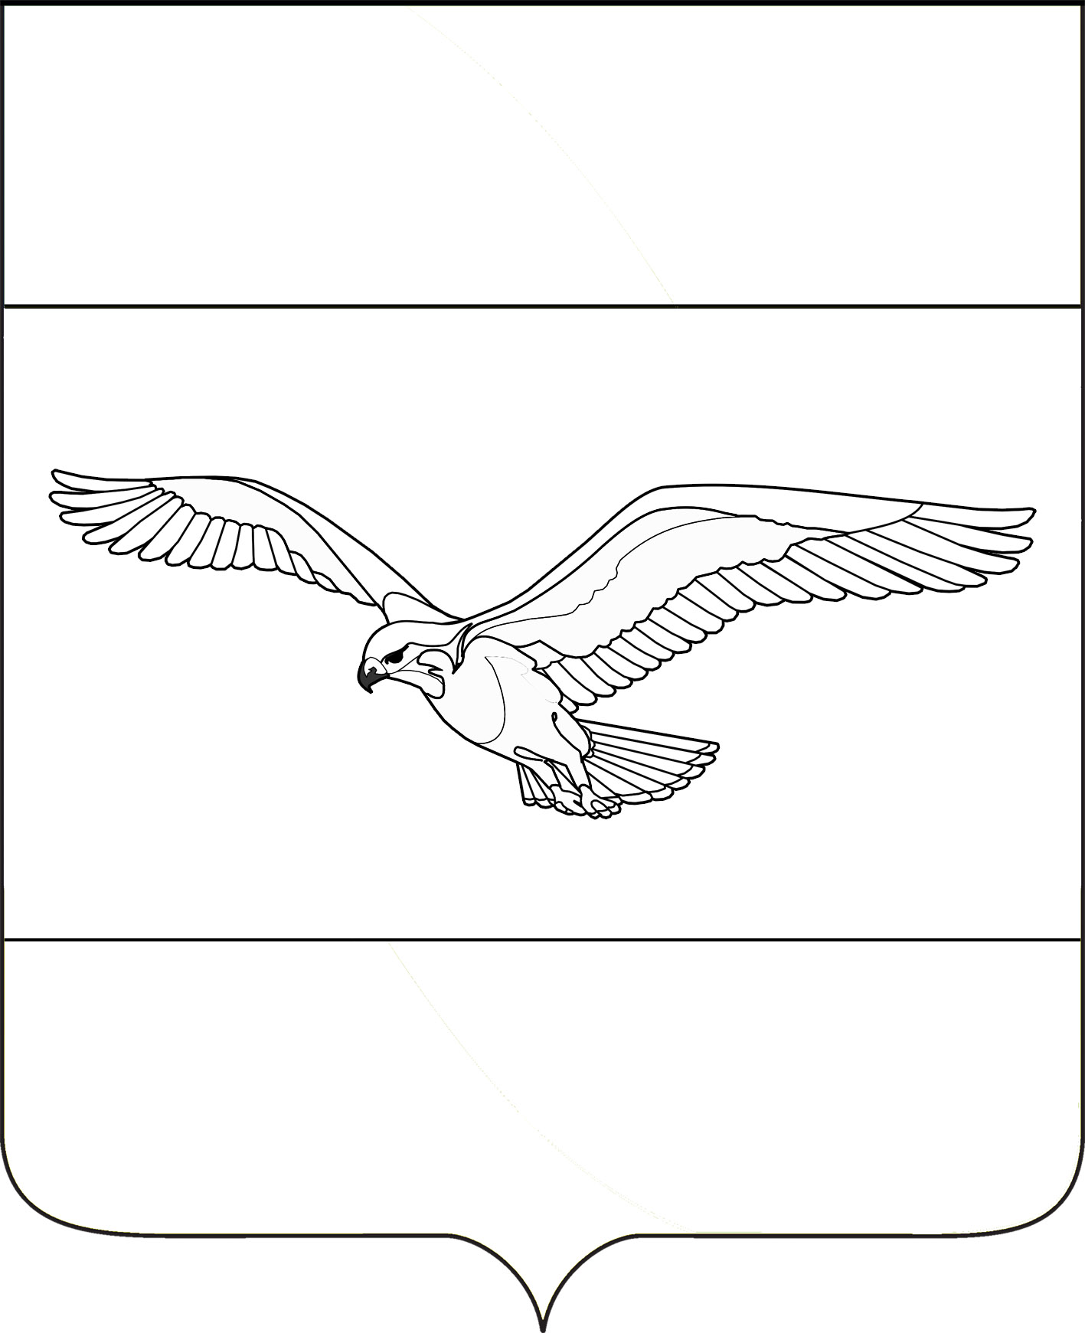
СОВЕТ
КУБАНСКОСТЕПНОГО СЕЛЬСКОГО ПОСЕЛЕНИЯ
КАНЕВСКОГО РАЙОНА

РЕШЕНИЕ

от 21 ноября 2023 года № 208
поселок Кубанская Степь

Об установлении земельного налога
в Кубанскостепном сельском поселении Каневского района

В соответствии с Федеральным законом от 6 октября 2003 года №131-ФЗ «Об общих принципах организации местного самоуправления в Российской Федерации», с пунктом 2 статьи 387 Налогового кодекса Российской Федерации, Федеральным законом от 29 сентября 2019 года №325-ФЗ «О внесении изменений в части первую и вторую Налогового кодекса Российской Федерации», Уставом Кубанскостепного сельского поселения Каневского района, Совет Кубанскостепного сельского поселения Каневского района р е ш и л:
1. Установить на территории Кубанскостепного сельского поселения Каневского района земельный налог, определив налоговые ставки в следующих размерах:

№ п/п | Категория земель | Вид разрешенного использования земельных участков | Ставка земельного налога, %
1. | Земли сельскохозяйственного назначения |  | 0,3
2. | Земли населенных пунктов:
2.1. |  | Земельные участки в составе зон сельскохозяйственного использования в населенных пунктах и используемые для сельскохозяйственного производства | 0,3
2.2 |  | Земельные участки в составе зон сельскохозяйственного использования в населенных пунктах и не использованные для сельскохозяйственного производства | 1,5
2.3. |  | Земельные участки занятые жилищным фондом, а также приобретенные (предоставленные) для индивидуального жилищного строительства, используемые для целей, связанных с осуществлением предпринимательской деятельности | 1,5
2.4. |  | Земельные участки занятые жилищным фондом, а также приобретенные (предоставленные) для индивидуального жилищного строительства, не используемые в предпринимательской деятельности | 0,3
2.5. |  | Земельные участки, занятые жилищным фондом и объектами инженерной инфраструктуры жилищно-коммунального комплекса (за исключением доли в праве на земельный участок, приходящейся на объект, не относящийся к жилищному фонду и к объектам инженерной инфраструктуры жилищно-коммунального комплекса) или приобретенные (предоставленные) для жилищного строительства (за исключением земельных участков, приобретенных (предоставленных) для индивидуального жилищного строительства, используемых в предпринимательской деятельности) | 0,3
2.6. |  | Земельные участки, приобретенные (предоставленные) для ведения личного подсобного хозяйства, садоводства, огородничества или животноводства, а также земельных участков общего пользования, предусмотренные Федеральным законом от 29 июля 2017 года № 217-ФЗ «О ведении гражданами садоводства и огородничества для собственных нужд и о внесении изменений в отдельные законодательные акты Российской Федерации», используемые в предпринимательской деятельности | 1,5
2.7. |  | Земельные участки, приобретенные (предоставленные) для ведения личного подсобного хозяйства, садоводства или огородничества, а также земельные участки общего назначения, предусмотренные Федеральным законом от 29 июля 2017 года № 217-ФЗ «О ведении гражданами садоводства и огородничества для собственных нужд и о внесении изменений в отдельные законодательные акты Российской Федерации», не используемые в предпринимательской деятельности | 0,3
2.8. |  | Земельные участки, ограниченные в обороте в соответствии с законодательством Российской Федерации, предоставленные для обеспечения обороны, безопасности и таможенных нужд | 0,3
3. | Прочие земли |  | 1,5
2. Налогоплательщиками - организациями земельный налог (авансовые платежи по налогу) уплачивается в сроки, установленные Налоговым кодексом Российской Федерации.
Налогоплательщики - физические лица уплачивают налог по итогам налогового периода на основании налогового уведомления в срок, установленный пунктом 1 статьи 397 НК РФ.
3. Налогоплательщики, имеющие право на налоговые льготы, в том числе в виде налогового вычета, установленные законодательством о налогах и сборах, представляют в налоговый орган по своему выбору заявление о предоставлении налоговой льготы, а также вправе представить документы, подтверждающие право налогоплательщика на налоговую льготу.
4.От уплаты земельного налога освобождаются следующие категории налогоплательщиков в отношении одного земельного участка, не используемого для ведения предпринимательской деятельности:
а) ветераны и инвалиды Великой Отечественной войны, ветераны и инвалиды боевых действий;
б) инвалиды 1 и 2 группы инвалидности;
в) инвалиды с детства, дети – инвалиды;
г) физические лица, имеющих трех и более несовершеннолетних детей;
д) физические лица, имеющие право на получение социальной поддержки в соответствии с Законом РФ «О социальной защите граждан, подвергшихся воздействию радиации вследствие катастрофы на Чернобыльской АЭС», а также лица, подвергшиеся радиационному воздействию вследствие ядерных испытаний на Семипалатинском полигоне;
космическую технику;
е) физические лица, достигшие восьмидесятилетнего возраста.
ж) физические лица, призванные на военную службу по мобилизации и поступившим на военную службу по мобилизации, и поступившим на военную службу на добровольной основе, а также члены их семей (родители, жены, дети) (при предоставлении подтверждающих документов).
5. Льготы налогоплательщикам предоставляются на основании заявления в порядке, установленном пунктом 10 статьи 396 Налогового кодекса Российской Федерации
6. Признать утратившим силу решение Совета Кубанскостепного сельского поселения Каневского района от 01 ноября 2023 года № 205 «Об установлении земельного налога в Кубанскостепном сельском поселении Каневского района».
7. Настоящее решение разместить на официальном сайте администрации Кубанскостепного сельского поселения Каневского района в информационно-телекоммуникационной сети «Интернет» (http://kubanskostepnoe.ru/).
8. Настоящее решение опубликовать в общественно – политической газете Каневского района «Каневские зори».
9. Копию настоящего решения направить в Межрайонную инспекцию Федеральной налоговой службы России № 10 по Краснодарскому краю.
10. Контроль за выполнением настоящего решения возложить на постоянную комиссию по вопросам экономики и бюджета Совета Кубанскостепного сельского поселения Канеского района.
11.Настоящее решение вступает в силу по истечении одного месяца со дня его официального опубликования, но не ранее 1 января 2024 года.

Глава
Кубанскостепного сельского
поселения Каневского района Н.А. Кирсанова

